Додаток

до рішення Київської міської ради

від _____________ № _____________

**План-схема**

**до дозволу на розроблення проєкту землеустрою щодо відведення земельної ділянки**

|  |  |
| --- | --- |
| клопотання | **від 26.09.2024№ 565301304** |
| код земельної ділянки | **85:316:0071** |
| юридична/фізична особа | **ТОВАРИСТВО З ОБМЕЖЕНОЮ ВІДПОВІДАЛЬНІСТЮ «СЕНДТЕРМІНАЛ»** |
| адреса земельної ділянки | **м. Київ, р-н Подільський, вул. Електриків, 8** |
| вид землекористування | **оренда** |
| вид використання  земельної ділянки | **для розміщення та експлуатації будівель і споруд внутрішнього водного транспорту** |
| орієнтовний розмір | **3,00 га** |

**[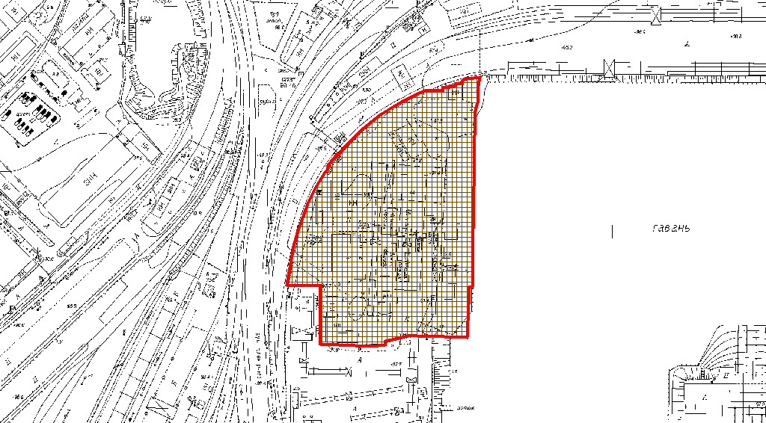](plan_schema)**

|  |  |
| --- | --- |
| Київський міський голова | Віталій КЛИЧКО |